使用说明

1. 从下面地址下载Omnidriver 1.5安装

<http://pan.baidu.com/s/1kVvqWEN>

安装密码：Etm4QBn7gd

1. 如果是Win7或者以上要关闭用户账号控制如下

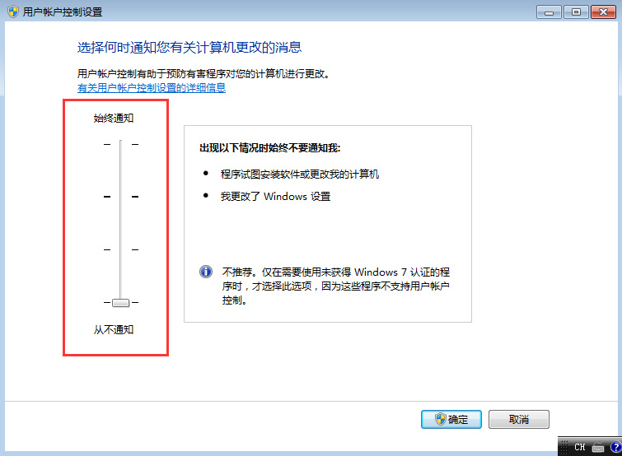

1. 用系统管理员身份执行RegLib.bat文件如下图

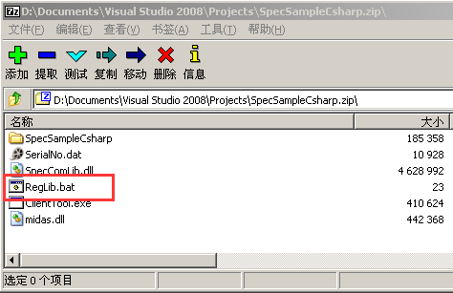

1. 注册成功只有九可以使用SpecComLib库了，例子请参考SpecSampleCsharp
2. 如果是其他的项目只需要在添加引用中添加COM->SpecComLib Library如下图。

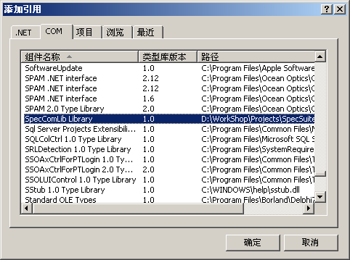

1. 如果出现为授权的提示(ConnectToLib返回2)，可以使用clientTool.exe程序，打开之后点添加，然后点保存按钮，把保存的数据发给我们，然后我们制作授权码(32个16进制字符)给你，把授权码复制到SerialNo.dat文件，新建一行就可以了。